SOLICITUD DE CONSTANCIA COMO PRESTADOR DE SERVICIOS EN MATERIA DE PROTECCIÓN

CIVIL

C. ALFREDO ARELLANO VILLASEÑOR
DIRECTOR DE PROTECCIÓN CIVIL, BOMBEROS Y GUARDAVIDAS. DEL MUNICIPIO DE COZUMEL, QUINTANA ROO.

Por medio de la presente, quien suscribe
C._________________________________________________, en la calidad de ______________________________________________________________________________, solicito de la manera más respetuosa la expedición de la autorización como prestador de servicios en materia de Protección Civil.

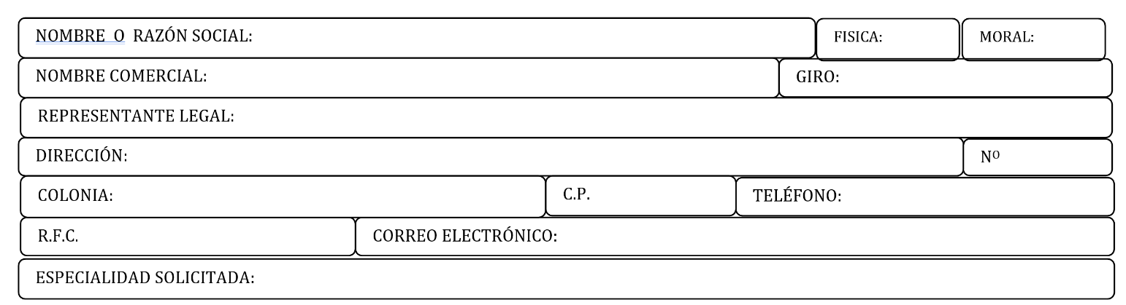
DATOS GENERALES DEL PRESTADOR DE SERVICIOS:
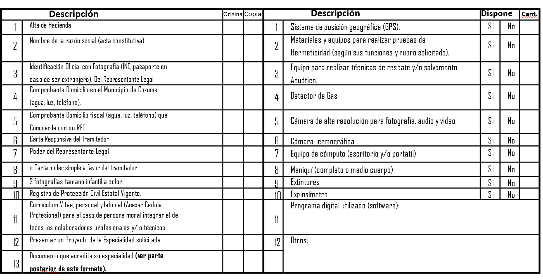
Así mismo me permito adjuntar los siguientes requisitos:

SI LOS INFORMES O DECLARACIONES, DOCUMENTOS PROPORCIONADOS POR EL PARTICULAR RESULTAN FALSOS, SE APLICARÁN LAS SANCIONES ADMINISTRATIVAS CORRESPONDIENTES, SIN PERJUICIO DE LAS PENAS EN QUE INCURRAN AQUELLOS QUE SE CONDUZCAN CON

FALSEDAD DE ACUERDO CON LOS ORDENAMIENTOS LEGALES APLICABLES.

Nota: Todas las especialidades (rubro a solicitar) es requisito indispensable acreditar los conocimientos, capacidades y destrezas de acuerdo con la actividad solicitada (cumplir con los requisitos específicos solicitados en este formato).

Requisitos específicos para prestador de servicio en materia de Protección Civil (anexe el documento al rubro solicitado)
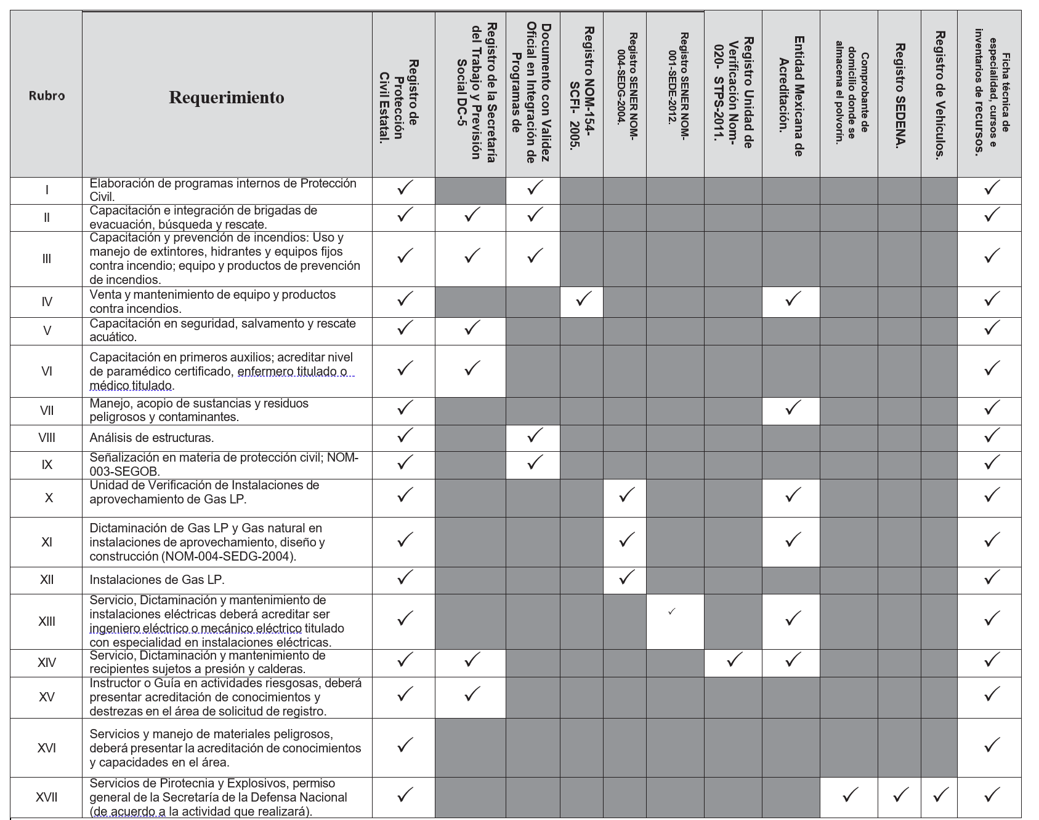
Autorizo desde este momento al personal de la dirección de protección civil, bomberos y guardavidas, el uso y manejo de los datos personales para los fines que la presente corresponda.

Manifiesto bajo protesta de decir verdad y bajo mi estricta responsabilidad que los datos asentados en la presente solicitud son ciertos.

ATENTAMENTE
A ______DEL MES DE _____________________________DEL 2025.

NOMBRE Y FIRMA DEL SOLICITANTE O REPRESENTANTE LEGAL
Presentar este formato en original y copia; el sello de recibido no garantiza la total integración del expediente.

